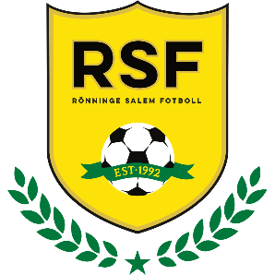

Information om årsuppdrag
Följande årskullsuppdrag har föreningen beslutat om ska genomföras. Har ni frågor vänligen hör av
er till Styrelsen eller de som är ett år äldre än er för att få tillgång till materiel och tips
och/eller information från när de utförde samma uppdrag.
De ålderskullsuppdrag vi har är:
10-åringarna ansvarar för att arrangera Mojen Cup
11-åringar ansvarar för Fotograferingen av föreningens lag
12-åringarna har Rönninge Salem ´loppet på sin lott
13-åringarna tar hand om Ungdomsavslutningen i oktober eller november
14-åringarna hjälper till med kioskschemat i Klubbstugan
15-åringarna ansvarar för knattefotbollsskolan i augusti och september.
Styrelsen.

